**Hoạt động trải nghiệm: Làm chú bộ đội**



Hoạt động trải nghiệm luôn là một phần quan trọng trong giáo dục mầm non, giúp trẻ hiểu thêm về thế giới xung quanh và phát triển các kỹ năng cần thiết. Trong số đó, hoạt động “Làm chú bộ đội” là một trải nghiệm thú vị và ý nghĩa, giúp các bé học hỏi được lòng yêu nước, kỷ luật và sự tôn trọng đối với nghề bảo vệ Tổ quốc.  
 Mục đích của hoạt động  
Hoạt động “Làm chú bộ đội” nhằm:  
  • Giúp trẻ hiểu về công việc của bộ đội, từ đó hình thành lòng biết ơn và yêu quý những người lính bảo vệ quê hương.  
  • Phát triển kỹ năng sống như làm việc nhóm, sự kỷ luật và tinh thần đoàn kết.  
  • Tăng cường sự tự tin, mạnh dạn khi tham gia các hoạt động tập thể.

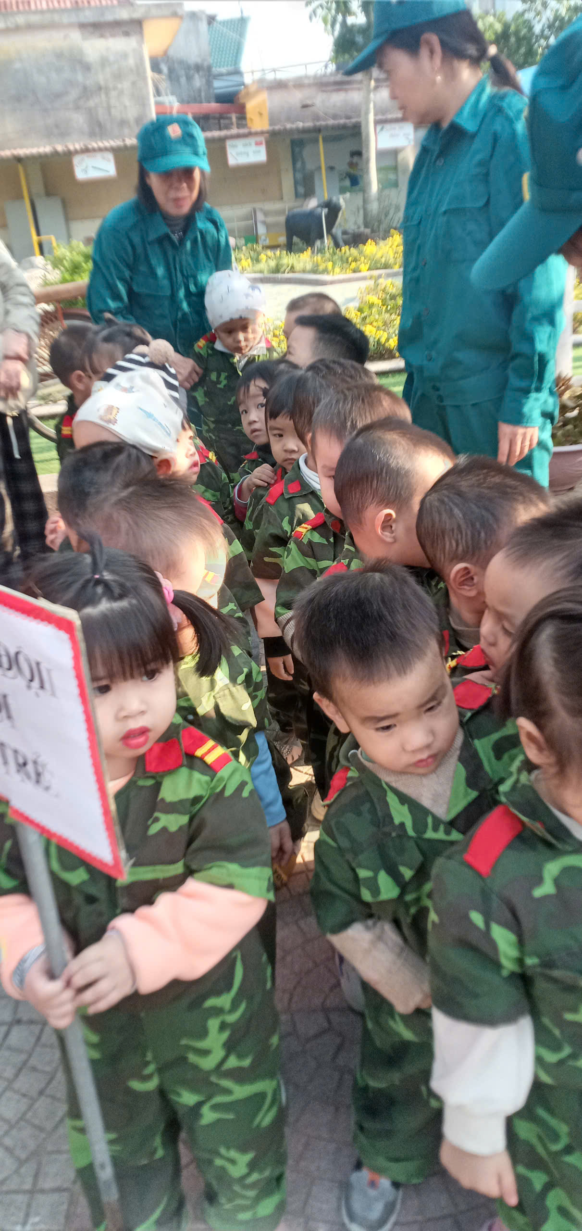

Nội dung chương trình

1. Giao lưu với chú bộ đội  
 Trẻ được gặp gỡ và trò chuyện với các chú bộ đội thực thụ. Qua lời kể của các chú, trẻ sẽ biết thêm về công việc, trang phục, và những nhiệm vụ của người lính.  
  2. Hóa thân làm chú bộ đội  
 Các bé được mặc trang phục bộ đội nhỏ xinh, đội mũ, đeo balo giống hệt những chú bộ đội. Điều này không chỉ tạo hứng thú mà còn giúp trẻ nhập vai tốt hơn.  
  3. Tham gia tập trận giả  
  • Rèn luyện thể lực: Trẻ được tham gia các hoạt động rèn luyện thể lực như bò qua chướng ngại vật, vượt cầu tre, chạy tiếp sức.  
  • Thực hành kỷ luật: Bé sẽ học cách xếp hàng, chào cờ và nghe theo hiệu lệnh của “chỉ huy”.  
  4. Trải nghiệm cuộc sống trong doanh trại  
 Trẻ được tham quan mô hình doanh trại, học cách sắp xếp giường ngủ, gấp chăn màn, từ đó rèn luyện tính ngăn nắp, gọn gàng.  
  5. Kết thúc hoạt động  
 Các bé cùng nhau hát bài “Chú bộ đội” để bày tỏ tình cảm và lòng biết ơn. Những phần quà nhỏ hoặc giấy chứng nhận “Chú bộ đội nhí” cũng sẽ được trao để ghi nhận sự cố gắng của trẻ.  
 Ý nghĩa của hoạt động  
  • Hoạt động giúp trẻ hiểu rằng, công việc của chú bộ đội không chỉ là trách nhiệm mà còn là niềm tự hào lớn lao khi bảo vệ quê hương.  
  • Qua đó, trẻ học được tinh thần yêu nước, lòng tự hào dân tộc, đồng thời rèn luyện các phẩm chất như kỷ luật, kiên nhẫn và tinh thần đồng đội.  
 Hoạt động trải nghiệm “Làm chú bộ đội” là một kỷ niệm đáng nhớ, giúp các bé thêm yêu quê hương và hiểu hơn về vai trò của các chú bộ đội trong cuộc sống. Đây thực sự là một hoạt động ý nghĩa, cần được triển khai thường xuyên trong các trường mầm non.